Классный  час

***«Имя твое неизвестно,***

***подвиг твой бессмертен».***

Посвящен памятной дате России — Дню неизвестного солдата.

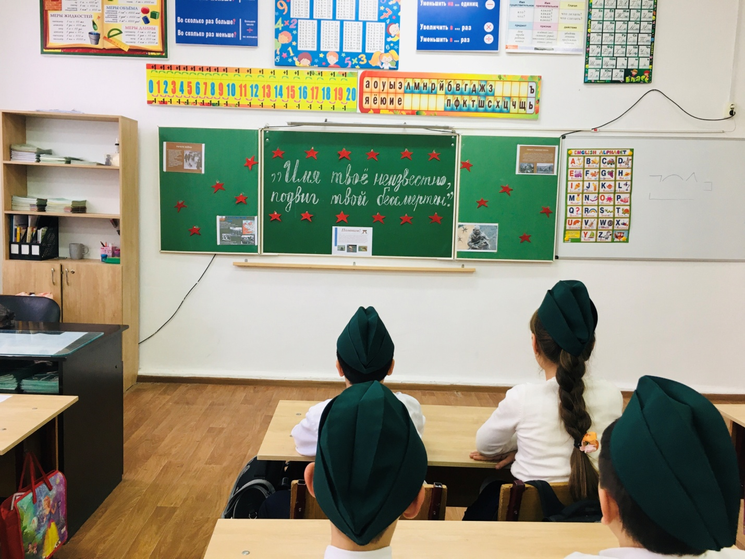Цель:

* расширение знаний о героическом прошлом нашей страны ,  истории  мемориального  комплекса «Могила Неизвестного солдата» в Москве;
* формирование исторической памяти и благодарности, уважения  к воинской  доблести  и бессмертному  подвигу российских и советских воинов, погибших в боевых действиях на территории страны или за ее пределами, чье имя осталось неизвестным;
* сохранение традиций доблестного служения Отечеству; воспитание патриотизма и гражданственности.

 В октябре 2014 г.была  внесена  поправка в ФЗ «О днях воинской славы и памятных датах России» и установлена  новая  памятная  дата — 3 декабря — День Неизвестного солдата. Исторически, в ходе войн, множество солдат гибло и их останки не были или не могли быть опознаны. В XX веке, после окончания кровопролитной [Первой мировой войны](https://ru.wikipedia.org/wiki/%D0%9F%D0%B5%D1%80%D0%B2%D0%B0%D1%8F_%D0%BC%D0%B8%D1%80%D0%BE%D0%B2%D0%B0%D1%8F_%D0%B2%D0%BE%D0%B9%D0%BD%D0%B0) начала образовываться традиция, по которой нации и государства устанавливают памятники Неизвестному солдату, символизирующие память, благодарность и уважение всем погибшим солдатам, чьи останки так и не были идентифицированы. Обычно такие памятники ставятся на могиле, в которой находятся останки погибшего солдата, личность чья неизвестна и считается невозможным её установление.

Победа нашего народа в Великой Отечественной войне досталась дорогой ценой. Ее история знает множество примеров мужества, стойкости и массового героизма. В сражениях этой войны погибли десятки миллионов советских воинов. Многих из них в силу невозможности установления их личностей неопознанными  хоронили в братских могилах, а их семьям сообщали: "Пропал без вести". На территории России, в местах, где проходили боевые действия в годы Великой Отечественной войны, имеется бесчисленное множество могил советских воинов, на которых установлены памятники Неизвестному солдату. И эти места священны для нашего народа. Далеко не у всех тех, кто числится убитыми на войне, указано место захоронения. До сих пор на территории России и за ее пределами остаются лежать непогребенными безвестные останки наших воинов, защищавших интересы Отечества. (слайд 5-6)

 (Звучит песня «Братские могилы»  В. Высоцкий) (слайд 7-9)

     24 октября 2014 года [Государственная дума РФ](https://ru.wikipedia.org/wiki/%D0%93%D0%BE%D1%81%D1%83%D0%B4%D0%B0%D1%80%D1%81%D1%82%D0%B2%D0%B5%D0%BD%D0%BD%D0%B0%D1%8F_%D0%B4%D1%83%D0%BC%D0%B0_%D0%A0%D0%A4) объявила 3 декабря памятной датой России — Днём неизвестного солдата. Дата установлена в честь памяти обо всех погибших в годы Великой Отечественной войны неизвестных солдатах и совпадает с днём, когда прах неизвестного [солдата](https://ru.wikipedia.org/wiki/%D0%A1%D0%BE%D0%BB%D0%B4%D0%B0%D1%82) был перенесён и торжественно захоронен в Александровском саду. (слайд 10)

Могила неизвестного солдата у стены Кремля, в Александрийском саду…

    3 декабря 1966 года, в ознаменование 25-й годовщины разгрома немецких войск под Москвой, прах неизвестного солдата был перенесен из братской могилы советских воинов, расположенной на 41-м километре Ленинградского шоссе, и торжественно захоронен в Александровском саду у стен Кремля.

  Вот как описывали это событие в советской прессе: *«… 2 декабря 1966 года, в 14 часов 30 минут, останки одного из покоящихся в братской могиле воинов поместили в гроб, увитый оранжево-черной лентой. Молодые солдаты, стоявшие в почетном карауле, сменялись каждые два часа весь вечер, всю ночь и утро следующего дня. 3 декабря в 11 часов 45 минут гроб установили на открытую машину, которая двинулась по Ленинградскому шоссе к Москве. На Манежной площади состоялся митинг, и гроб с останками Неизвестного солдата под артиллерийский залп был опушен в могилу»*.   (Просмотр видео открытие архитектурного ансамбля - могилы Неизвестного солдата»)

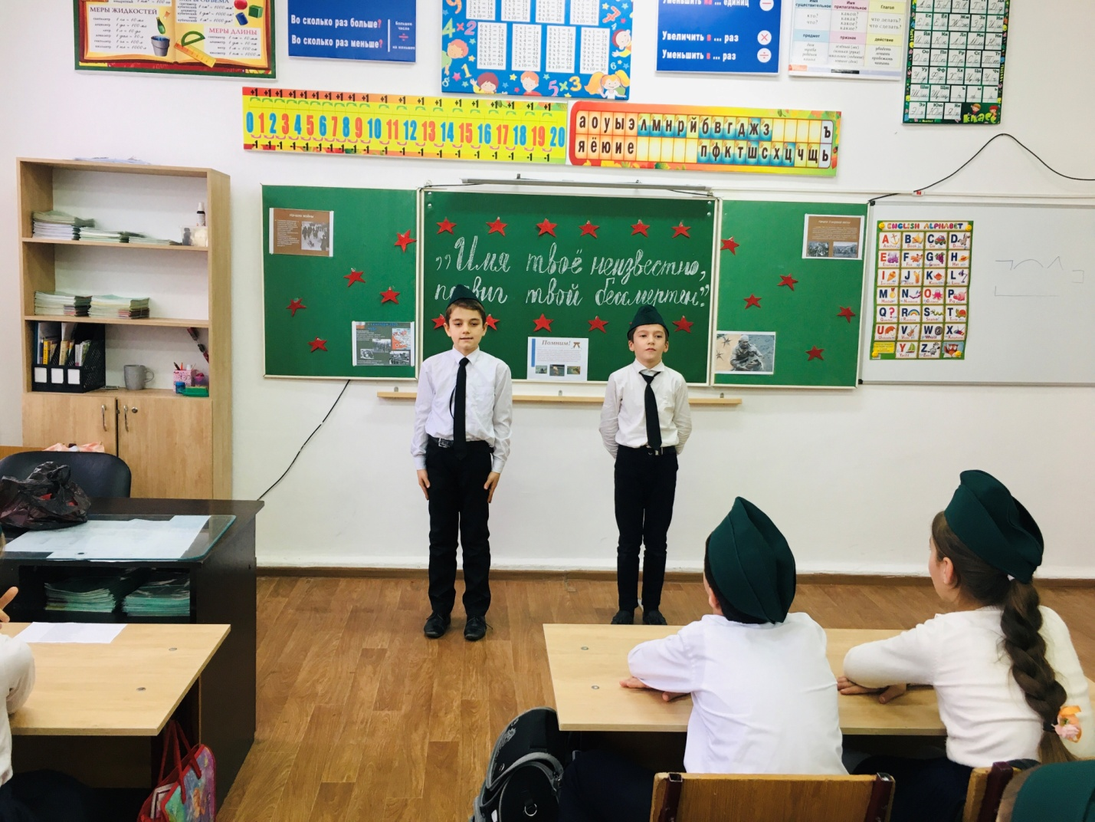

           Мы пришли к нему летним вечером

В поле ратное, на пустырь,

Где погиб в боях сын Отечества,

Красной армии богатырь.

Мы нашли его, безымянного,

Взяли на руки легкий прах.

А заря вставала багряная,

Солнцем тканая на ветрах.

По родной земле нежно - ласково

Мы несли тебя, паренька.

И бывалые люди плакали.

Память вечная глубока.

Версты воина рано пройдены,

Не забудь его мать земля.

И лежит солдат в сердце Родины,

Возле гордых стен у Кремля.

Мемориальный комплекс «Могила Неизвестного солдата» был **торжественно открыт 8 мая 1967 года**. Вечный огонь зажег Генеральный секретарь ЦК КПСС Леонид Ильич Брежнев, который принял факел, зажженный на Марсовом поле города Ленинграда, от прославленного летчика, Героя Советского Союза Алексея Маресьева.

 (слайд 13)   На надгробной плите установлена бронзовая композиция — [солдатская](https://ru.wikipedia.org/wiki/%D0%A1%D0%BE%D0%BB%D0%B4%D0%B0%D1%82) [каска](https://ru.wikipedia.org/wiki/%D0%9A%D0%B0%D1%81%D0%BA%D0%B0) и лавровая ветвь, лежащие на боевом знамени. (слайд 14)В центре мемориала — ниша с надписью «Имя твоё неизвестно, подвиг твой бессмертен» -предложена [С. В. Михалковым](https://ru.wikipedia.org/wiki/%D0%9C%D0%B8%D1%85%D0%B0%D0%BB%D0%BA%D0%BE%D0%B2,_%D0%A1%D0%B5%D1%80%D0%B3%D0%B5%D0%B9_%D0%92%D0%BB%D0%B0%D0%B4%D0%B8%D0%BC%D0%B8%D1%80%D0%BE%D0%B2%D0%B8%D1%87). из [лабрадорита](https://ru.wikipedia.org/wiki/%D0%9B%D0%B0%D0%B1%D1%80%D0%B0%D0%B4%D0%BE%D1%80%D0%B8%D1%82) с бронзовой пятиконечной звездой в центре, в середине которой горит [Вечный огонь](https://ru.wikipedia.org/wiki/%D0%92%D0%B5%D1%87%D0%BD%D1%8B%D0%B9_%D0%BE%D0%B3%D0%BE%D0%BD%D1%8C) славы. (слайд 15)Слева от могилы — стена из [шокшинского](https://ru.wikipedia.org/wiki/%D0%A8%D0%BE%D0%BA%D1%88%D0%B0_(%D0%9A%D0%B0%D1%80%D0%B5%D0%BB%D0%B8%D1%8F)) [малинового кварцита](https://ru.wikipedia.org/wiki/%D0%9A%D0%B2%D0%B0%D1%80%D1%86%D0%B8%D1%82) с надписью: «1941 Павшим за Родину 1945»; (слайд 16)справа — гранитная аллея с блоками из тёмно-красного порфира. На каждом блоке — название [города-героя](https://ru.wikipedia.org/wiki/%D0%93%D0%BE%D1%80%D0%BE%D0%B4%D0%B0-%D0%B3%D0%B5%D1%80%D0%BE%D0%B8) и чеканное изображение медали «[Золотая Звезда](https://ru.wikipedia.org/wiki/%D0%9C%D0%B5%D0%B4%D0%B0%D0%BB%D1%8C_%C2%AB%D0%97%D0%BE%D0%BB%D0%BE%D1%82%D0%B0%D1%8F_%D0%97%D0%B2%D0%B5%D0%B7%D0%B4%D0%B0%C2%BB_(%D0%A1%D0%A1%D0%A1%D0%A0))». В блоках содержатся капсулы с землёй [городов-героев](https://ru.wikipedia.org/wiki/%D0%93%D0%BE%D1%80%D0%BE%D0%B4%D0%B0-%D0%B3%D0%B5%D1%80%D0%BE%D0%B8):

                 «[Ленинград](https://ru.wikipedia.org/wiki/%D0%9B%D0%B5%D0%BD%D0%B8%D0%BD%D0%B3%D1%80%D0%B0%D0%B4)» (с [Пискарёвского кладбища](https://ru.wikipedia.org/wiki/%D0%9F%D0%B8%D1%81%D0%BA%D0%B0%D1%80%D1%91%D0%B2%D1%81%D0%BA%D0%BE%D0%B5_%D0%BA%D0%BB%D0%B0%D0%B4%D0%B1%D0%B8%D1%89%D0%B5)),

* «[Киев](https://ru.wikipedia.org/wiki/%D0%9A%D0%B8%D0%B5%D0%B2)» (от подножия [Обелиска участникам обороны города](https://ru.wikipedia.org/w/index.php?title=%D0%9E%D0%B1%D0%B5%D0%BB%D0%B8%D1%81%D0%BA_%D1%83%D1%87%D0%B0%D1%81%D1%82%D0%BD%D0%B8%D0%BA%D0%B0%D0%BC_%D0%BE%D0%B1%D0%BE%D1%80%D0%BE%D0%BD%D1%8B_%D0%B3%D0%BE%D1%80%D0%BE%D0%B4%D0%B0_%D0%9A%D0%B8%D0%B5%D0%B2%D0%B0&action=edit&redlink=1)),
* «[Сталинград](https://ru.wikipedia.org/wiki/%D0%A1%D1%82%D0%B0%D0%BB%D0%B8%D0%BD%D0%B3%D1%80%D0%B0%D0%B4)» (с [Мамаева кургана](https://ru.wikipedia.org/wiki/%D0%9C%D0%B0%D0%BC%D0%B0%D0%B5%D0%B2_%D0%BA%D1%83%D1%80%D0%B3%D0%B0%D0%BD)) — до сентября [2004 года](https://ru.wikipedia.org/wiki/2004_%D0%B3%D0%BE%D0%B4) надпись гласила «[Волгоград](https://ru.wikipedia.org/wiki/%D0%92%D0%BE%D0%BB%D0%B3%D0%BE%D0%B3%D1%80%D0%B0%D0%B4)»,
* «[Одесса](https://ru.wikipedia.org/wiki/%D0%9E%D0%B4%D0%B5%D1%81%D1%81%D0%B0)» (с рубежей обороны),
* «[Севастополь](https://ru.wikipedia.org/wiki/%D0%A1%D0%B5%D0%B2%D0%B0%D1%81%D1%82%D0%BE%D0%BF%D0%BE%D0%BB%D1%8C)» (с [Малахова кургана](https://ru.wikipedia.org/wiki/%D0%9C%D0%B0%D0%BB%D0%B0%D1%85%D0%BE%D0%B2_%D0%BA%D1%83%D1%80%D0%B3%D0%B0%D0%BD)),
* «[Минск](https://ru.wikipedia.org/wiki/%D0%9C%D0%B8%D0%BD%D1%81%D0%BA)» (с рубежей обороны),
* «[Керчь](https://ru.wikipedia.org/wiki/%D0%9A%D0%B5%D1%80%D1%87%D1%8C)» (с рубежей обороны),
* «[Новороссийск](https://ru.wikipedia.org/wiki/%D0%9D%D0%BE%D0%B2%D0%BE%D1%80%D0%BE%D1%81%D1%81%D0%B8%D0%B9%D1%81%D0%BA)» (с рубежей обороны),
* «[Брестская крепость](https://ru.wikipedia.org/wiki/%D0%91%D1%80%D0%B5%D1%81%D1%82%D1%81%D0%BA%D0%B0%D1%8F_%D0%BA%D1%80%D0%B5%D0%BF%D0%BE%D1%81%D1%82%D1%8C)» (от подножия стен),
* «[Тула](https://ru.wikipedia.org/wiki/%D0%A2%D1%83%D0%BB%D0%B0)» (с рубежей обороны),
* «[Мурманск](https://ru.wikipedia.org/wiki/%D0%9C%D1%83%D1%80%D0%BC%D0%B0%D0%BD%D1%81%D0%BA)» (с рубежей обороны),
* «[Смоленск](https://ru.wikipedia.org/wiki/%D0%A1%D0%BC%D0%BE%D0%BB%D0%B5%D0%BD%D1%81%D0%BA)» (с рубежей обороны).

        (Неизвестный солдат… он защищал северо – западные подступы к столице и словно остался ее бессменным дозорным, ее вечным стражем.

Кто он? Чей-то сын, брат, отец, муж? Мы не знаем его имени: он погиб на подступах к Москве в суровом 1941 году.

       Сюда идут матери и отцы, не дождавшиеся сыновей и дочерей, идут вдовы, идут внуки, знающие своих дедов только по фотографиям. И каждый думает, что, может быть, под этим красным камнем лежит его родной человек. Неизвестный солдат шагнул в бессмертие.

Ярко звезды горят,

 И в кремлевском саду

 Неизвестный солдат

 Спит у всех на виду.

 Над гранитной плитой

 Вечный свет негасим.

 Вся страна сиротой

 Наклонилась над ним.

 Он не сдал автомат

 И пилотку свою.

 Неизвестный солдат

 Пал в жестоком бою.

 Неизвестный солдат –

 Чей-то сын или брат,

 Он с войны никогда

 Не вернется назад.

 Ярко звезды горят,

 И в кремлевском саду

 Неизвестный солдат

 Спит у всех на виду.

 Свет зажгли мы ему

 Под стеною Кремля,

 А могила ему –

 Вся земля, вся земля.      «Неизвестный солдат «. (Ю. Коринец)

C:\Users\1\Desktop\IOCD7123.JPG

     С [12 декабря](https://ru.wikipedia.org/wiki/12_%D0%B4%D0%B5%D0%BA%D0%B0%D0%B1%D1%80%D1%8F) [1997 года](https://ru.wikipedia.org/wiki/1997_%D0%B3%D0%BE%D0%B4) в соответствии с [Указом Президента России](https://ru.wikipedia.org/wiki/%D0%A3%D0%BA%D0%B0%D0%B7_%D0%9F%D1%80%D0%B5%D0%B7%D0%B8%D0%B4%D0%B5%D0%BD%D1%82%D0%B0_%D0%A0%D0%BE%D1%81%D1%81%D0%B8%D0%B9%D1%81%D0%BA%D0%BE%D0%B9_%D0%A4%D0%B5%D0%B4%D0%B5%D1%80%D0%B0%D1%86%D0%B8%D0%B8) [пост № 1](https://ru.wikipedia.org/wiki/%D0%9F%D0%BE%D1%81%D1%82_%E2%84%96_1) почётного [караула](https://ru.wikipedia.org/wiki/%D0%A7%D0%B0%D1%81%D0%BE%D0%B2%D0%BE%D0%B9) был перенесён от [Мавзолея Ленина](https://ru.wikipedia.org/wiki/%D0%9C%D0%B0%D0%B2%D0%B7%D0%BE%D0%BB%D0%B5%D0%B9_%D0%9B%D0%B5%D0%BD%D0%B8%D0%BD%D0%B0) к Могиле Неизвестного солдата. Караул осуществляется военнослужащими [Президентского полка](https://ru.wikipedia.org/wiki/%D0%9F%D1%80%D0%B5%D0%B7%D0%B8%D0%B4%D0%B5%D0%BD%D1%82%D1%81%D0%BA%D0%B8%D0%B9_%D0%BF%D0%BE%D0%BB%D0%BA). Смена караула происходит каждый час.

  Согласно Указу [Президента](https://ru.wikipedia.org/wiki/%D0%9F%D1%80%D0%B5%D0%B7%D0%B8%D0%B4%D0%B5%D0%BD%D1%82_%D0%A0%D0%BE%D1%81%D1%81%D0%B8%D0%B8) № 1297 от [17 ноября](https://ru.wikipedia.org/wiki/17_%D0%BD%D0%BE%D1%8F%D0%B1%D1%80%D1%8F) [2009 года](https://ru.wikipedia.org/wiki/2009_%D0%B3%D0%BE%D0%B4) памятнику присвоен статус Общенационального мемориала воинской славы.  В связи с работами по созданию Общенационального мемориала воинской славы почётный караул с 16 декабря 2009 года по 19 февраля 2010 года не выставлялся. Также на этот срок были прекращены церемонии возложения венков и цветов к мемориалу.  [27 декабря](https://ru.wikipedia.org/wiki/27_%D0%B4%D0%B5%D0%BA%D0%B0%D0%B1%D1%80%D1%8F) [2009 года](https://ru.wikipedia.org/wiki/2009_%D0%B3%D0%BE%D0%B4) с воинскими почестями, временно, на период реконструкции, Вечный огонь был перенесён на [Поклонную гору](https://ru.wikipedia.org/wiki/%D0%9F%D0%BE%D0%BA%D0%BB%D0%BE%D0%BD%D0%BD%D0%B0%D1%8F_%D0%B3%D0%BE%D1%80%D0%B0_(%D0%9C%D0%BE%D1%81%D0%BA%D0%B2%D0%B0)) в [Парк Победы](https://ru.wikipedia.org/wiki/%D0%9F%D0%B0%D1%80%D0%BA_%D0%9F%D0%BE%D0%B1%D0%B5%D0%B4%D1%8B_(%D0%9C%D0%BE%D1%81%D0%BA%D0%B2%D0%B0)). В [День защитника Отечества](https://ru.wikipedia.org/wiki/%D0%94%D0%B5%D0%BD%D1%8C_%D0%B7%D0%B0%D1%89%D0%B8%D1%82%D0%BD%D0%B8%D0%BA%D0%B0_%D0%9E%D1%82%D0%B5%D1%87%D0%B5%D1%81%D1%82%D0%B2%D0%B0), [23 февраля](https://ru.wikipedia.org/wiki/23_%D1%84%D0%B5%D0%B2%D1%80%D0%B0%D0%BB%D1%8F) [2010 года](https://ru.wikipedia.org/wiki/2010_%D0%B3%D0%BE%D0%B4), Вечный огонь был возвращён к Кремлёвской стене.

       В преддверии Дня Победы [8 мая](https://ru.wikipedia.org/wiki/8_%D0%BC%D0%B0%D1%8F) [2010 года](https://ru.wikipedia.org/wiki/2010_%D0%B3%D0%BE%D0%B4) Общенациональный мемориал воинской славы в присутствии президентов России, Белоруссии и Украины был торжественно открыт после реконструкции. Справа от аллеи городов-героев — стела из красного гранита в честь [городов воинской славы](https://ru.wikipedia.org/wiki/%D0%93%D0%BE%D1%80%D0%BE%D0%B4_%D0%B2%D0%BE%D0%B8%D0%BD%D1%81%D0%BA%D0%BE%D0%B9_%D1%81%D0%BB%D0%B0%D0%B2%D1%8B). Стела представляет собой блок на гранитовом постаменте, схожий с блоками аллеи [городов-героев](https://ru.wikipedia.org/wiki/%D0%93%D0%BE%D1%80%D0%BE%D0%B4%D0%B0-%D0%B3%D0%B5%D1%80%D0%BE%D0%B8), длиной около 10 метров. В левой части стена с надписью «Города воинской славы»; справа вдоль блока — названия 40 городов воинской славы. Право открыть стелу было дано дважды [Герою Советского Союза](https://ru.wikipedia.org/wiki/%D0%93%D0%B5%D1%80%D0%BE%D0%B9_%D0%A1%D0%BE%D0%B2%D0%B5%D1%82%D1%81%D0%BA%D0%BE%D0%B3%D0%BE_%D0%A1%D0%BE%D1%8E%D0%B7%D0%B0) [Михаилу Одинцову](https://ru.wikipedia.org/wiki/%D0%9E%D0%B4%D0%B8%D0%BD%D1%86%D0%BE%D0%B2,_%D0%9C%D0%B8%D1%85%D0%B0%D0%B8%D0%BB_%D0%9F%D0%B5%D1%82%D1%80%D0%BE%D0%B2%D0%B8%D1%87) и [Герою России](https://ru.wikipedia.org/wiki/%D0%93%D0%B5%D1%80%D0%BE%D0%B9_%D0%A0%D0%BE%D1%81%D1%81%D0%B8%D0%B8) [Вячеславу Сивко](https://ru.wikipedia.org/wiki/%D0%A1%D0%B8%D0%B2%D0%BA%D0%BE,_%D0%92%D1%8F%D1%87%D0%B5%D1%81%D0%BB%D0%B0%D0%B2_%D0%92%D0%BB%D0%B0%D0%B4%D0%B8%D0%BC%D0%B8%D1%80%D0%BE%D0%B2%D0%B8%D1%87).

На территории всей страны, где проходили боевые действия во время Великой Отечественной войны, — огромное количество могил и захоронений советских воинов, личность которых до сих пор не установлена. В память о каждом из безымянных героев установлен памятник неизвестному солдату.

C:\Users\1\Desktop\UDCK1172.JPG

Как  было много тех героев,

Чьи неизвестны имена.

Навеки их взяла с собою,

В свой край, неведомый,  война.

Они сражались беззаветно,

Патрон последний берегли,

Их имена приносит ветром,

Печальным ветром той войны.

Порой слышны, на поле боя,

Через десятки мирных лет:

«Прикрой меня! - прикрою Коля!»

И вспыхнет вдруг ракеты свет.

А Коля, в этом тихом поле,

Лежит, не встанет никогда…

Лишь горький ветер, нам порою,

Напомнит страшные года.

Сегодня мало кто заплачет

Придя к могилам той войны,

Но это все-таки не значит

Что позабыли Колю мы.

Мы помним, помним это горе.

Осталась в памяти война,

И  Русское, родное, поле

Приносит ветром имена.                «Ветер войны» .Степан Кадашников

Там, на краю его отвесном -

скажу во имя тех, кто пали

за неизвестных и известных,

чьё имя вписано в скрижали.

За тех, кто из траншеи смятой,

с запёкшимися в кровь губами,

зажав последнюю гранату - вставал!

рванув кольцо зубами.

…. Я той Войны остался - болью...

Незримой, как бы неуместной,

став для неё на ранах солью,

          вошедший в память -   Неизвестным.         (А. Досталь)

 Сколько их было безвестных воинов  за 800 военных лет нашей  истории? Сколько их – неизвестных солдат – сложили свою голову, защищая Отечество?! Не сосчитать! Только одна Великая Отечественная война поглотила в своем пламени 5 миллионов человек, даже не спросив напоследок, как их зовут.

Он умер от семьи своей вдали,

 И гибели его нам неизвестна дата...

 К могиле неизвестного солдата

 Известные солдаты подошли...

 Мы этот образ до сих пор храним –

 Истерзанный свинцом лежал парнишка,

 И не было при нем военной книжки –

 Она в бою погибла вместе с ним.

 Пусть мы его фамилии не знаем, –

 Он был – мы знаем – верным до конца.

 И мы в молчанье головы склоняем

 Перед бессмертным подвигом бойца.

 И дружба воинов неколебима свята,

 Она не умирает никогда!

 Мы по оружию родному брату

 Воздвигли памятник на долгие года!

 Соединим же верные сердца

 И скажем, как ни велика утрата, –

 Пусть нет фамилии у нашего бойца, –

 Есть звание российского солдата!        Неизвестному солдату  (М. Светлов)

C:\Users\1\Desktop\MPAU0260.JPG

Тихо, ребята, минутой молчанья    Память героев почтим,

Давайте вспомним о каждом, хоть имя его  их неизвестно.

**( Минута молчания.)**

**C:\Users\1\Desktop\NQSU3023.JPG**

Спят мальчишки в сиянии звезд…

Им – семнадцать! Навечно семнадцать!

Им не встать из – под белых берез,

Из – под алых рябин не подняться.

Шли мальчишки в шинелях до пят

На врага, под огонь бронебойный.

Не забудьте же этих ребят,

Будьте этих мальчишек достойны!      *Л.Титаренко*

Память о каждом солдате, защищавшем нашу Родину, священна. На эти могилы всегда будут приходить и настоящие, и будущие поколения россиян в знак памяти и благодарности.

Могила Неизвестного солдата!

 О, сколько их от Волги до Карпат!

 В дыму сражений вырытых когда-то

 Саперными лопатами солдат.

 Зеленый горький холмик у дороги,

 В котором навсегда погребены

 Мечты, надежды, думы и тревоги

 Безвестного защитника страны.

  Могила Неизвестного солдата   (Э. Асадов)

C:\Users\1\Desktop\KTWP0516.JPG

Наш народ хорошо знает цену миру, мирной жизни. Мир-это утро, полное света и надежд. Мир – это школьный звонок, это школа, в окнах которой солнце. Хорошо просыпаться и знать, что у тебя впереди прекрасный день, что тебе ничего не угрожает, и все твои мечты сбудутся.

Сегодня  мы чтим память безымянных героев Великой Отечественной войны, Афганской войны, которая еще ждет, чтобы ее справедливо оценили. Мы не забудем и российских воинов, положивших свои жизни на полях уже далекой от нас Первой мировой войны и войн 13,14,15,16,17,18,19 веков. Было много неизвестных войн. Наши солдаты гибли и во Вьетнаме, и в Анголе, были и другие войны. Целые корпуса солдат пропадали.

  Именно  героизм неизвестных солдат лежит в основе всех наших побед. Но пропасть без вести — не значит раствориться во тьме истории. Они живы в памяти людской, которая бережно хранится и передается от поколения к поколению. И сегодняшний день - это наш общий земной поклон людям, которые ценой своей жизни сберегли нашу Родину.

Министерство образования и на науки РД

ГКОУ РД «Кизлярская гимназия-интернат «Культура мира»

Беседа

На тему «Имя твое неизвестно, подвиг твой бессмертен»

В 3 «а» классе

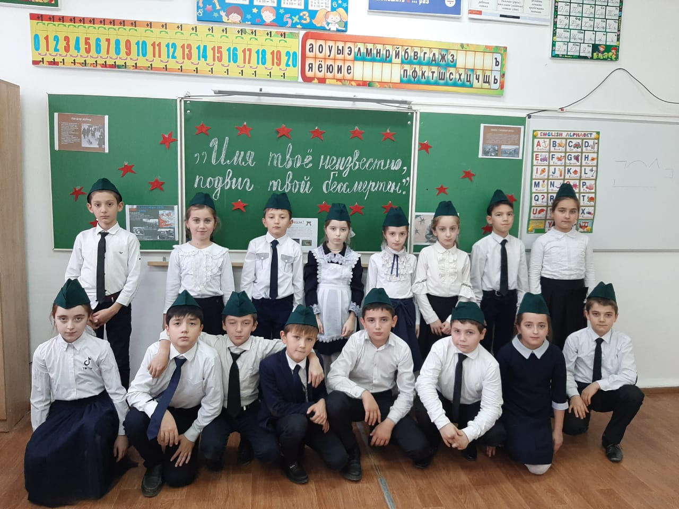

**Подготовила:**

воспитатель:

Султанбегова Э.М

Кизляр 2020г